V2使用说明：

1. **关于项目文件**

笔者是将文件解压到桌面，即C:\Users\ninee\Desktop\导入图片到表格v2

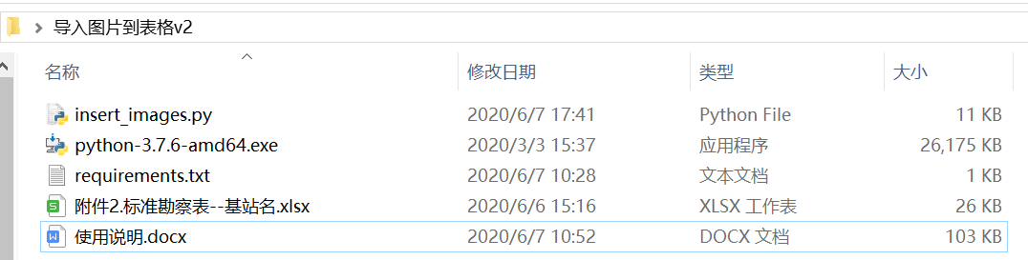

以下操作步骤都是基于此文件夹进行

1. **安装python解释器（运行程序使用）**

双击python-3.7.6-amd64.exe文件，根据步骤提示，默认安装即可。

**3、修改图片文件夹，修改excel模板文件夹**

打开insert_images.py文件，根据文件夹在自己电脑路径，修改以下内容

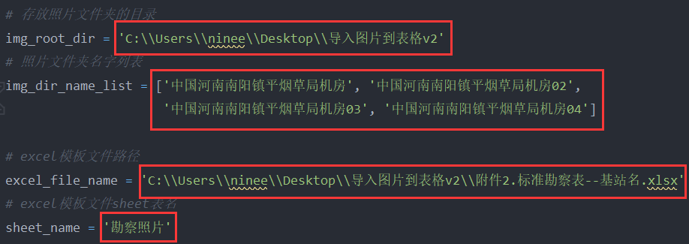

1. **打开windows powershell或者cmd**

打开方法：

*【Win + r】快捷键，运行对话框输入 powershell或者cmd*

执行以下步骤命令：

*注意用户名，我的是ninee用户，根据自己电脑用户修改此目录！*

1. **进入项目文件所在目录**

cd C:\Users\ninee\Desktop\导入图片到表格v2

**2.安装程序所需依赖库，根据requirements.txt文件**

C:\Users\ninee\AppData\Local\Programs\Python\Python37\Scripts\pip install -r requirements.txt -i https://mirrors.aliyun.com/pypi/simple/

**3. 运行py程序文件**

C:\Users\ninee\AppData\Local\Programs\Python\Python37\python insert_images.py

1. **查看输出excel结果文件**

默认会在insert_images.py相同的文件夹中，根据照片文件夹名，生成一个新的excel表格。如下图：

